1. Израчунај:
70-2=60+(10-2)=60+8=__

2. Израчунај за колико је најмањи једноцифрени број мањи од највећег броја 5. десетице.
A. 41
Б. 21
В. 31

3. Милан је у пикаду освојио 7 поена, а Стефан 70 поена. Колико поена је Стефан освојио више од Милана?
А. 43
Б. 63
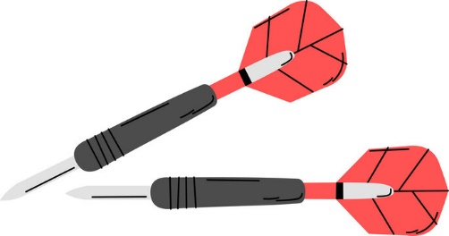
В. 51

4. Израчунај како је приказано:
50-7=40+(10-7)=40+__=__

5. __-1=89- Означи број који недостаје:
А. 80
Б. 83
В. 90

6. 50-__=43- Означи број који недостаје:
А. 11
Б. 6
В. 7

7. Највећи број 6. десетице умањи за први следбеник броја 8. Израчунај разлику.
А. 49
Б. 39
В. 51

8. Одреди број који је за 3 мањи од првог парног следбеника броја 96.
А. 99
Б. 95
В. 87

9. Умањилац је збир бројева 3 и 4, а умањеник је разлика бројева 70 и 40. Израчунај разлику.
А. 34
Б. 18
В. 23

10. Милица је, шетајући шумом, набрала 60 шумских јагода. На путу до куће она је појела 4 јагоде, а њена сестра 7 јагода. Колико је јагода остало Милици?
А. 43
Б. 52
В. 49

11. Наташа је замислила неки број. Умањила га је за најмањи парни број и добила 78. Који је број замислила?
А. 60
Б. 90
В. 80

12. Израчунај:
40-5=__

13. Израчунај: 100-5=__.
А. 85
Б. 95
В. 73

14. Деда је упецао укупно 40 риба, али је унук вратио у воду 16 риба. Колико је риба остало у мрежи?
А. 15
Б. 24
В. 34

15. 40-6=30+(10-6)=30+4=34- Да ли је наведена једнакост тачна?
А. Да
Б. Не

